TRƯỜNG THCS CÁT KHÁNH ĐỀ KIỂM TRA CUỐI HỌC KÌ II
NĂM HỌC: 2024-2025
MÔN: Lịch sử và Địa lí, lớp 6
Thời gian: 90 phút (không kể thời gian phát đề)
Ngày kiểm tra: 13 / 5 /2025
(Ma trận đề kiểm tra gồm 04 trang)
PHÂN MÔN LỊCH SỬ
A. PHẦN TRẮC NGHIỆM KHÁCH QUAN (3,5 điểm)
PHẦN I. (1,5 điểm) Học sinh trả lời từ câu 1 đến câu 6. Mỗi câu hỏi học sinh chỉ chọn 1 đáp án đúng nhất.
Câu 1. Trong xã hội Chăm- pa, vua thường được đồng nhất với ai?
A. Một vị thần. B. Các vị thần trong đạo Hin-đu.
C. Một tăng lữ. D. Một Đức Phật.
Câu 2. Ý nào dưới đây thể hiện không đúng hoạt kinh tế của cư dân Chăm-pa?
A. Hoạt động kinh tế của người Chăm rất đa dạng.
B. Người Chăm rất giỏi nghề đi biển.
C. Người Chăm chỉ buôn bán với các nước láng giềng.
D. Người Chăm khai thác các nguồn lợi tự nhiên trên rừng và dưới biển.
Câu 3. Xã hội Chăm –pa bao gồm các tầng lớp nào sau đây?
A. Quý tộc, địa chủ, thợ thủ công, thương nhân. B. Tăng lữ, quý tộc, nông dân, nô tì.
C. Tăng lữ, quý tộc, thương nhân, nông dân. D. Tăng lữ, quý tộc, dân tự do, nô lệ.
Câu 4. Chữ viết của người Chăm (Chăm –pa) bắt nguồn từ đâu?
A. Giáp cốt văn của người Trung Quốc. B. Chữ tượng hình của người Ai Cập.
C. Chữ hình nêm của người Lưỡng Hà. D. Chữ Phạn của người Ấn Độ.
Câu 5. Dương Đình Nghệ đã có công lao gì đối với lịch sử dân tộc ta?
A. Lật đổ chính quyền đô hộ nhà Hán, khôi phục lại nền độc lập dân tộc.
B. Thực hiện các cải cách, xây dựng chính quyền tự chủ.
C. Đánh bại quân xâm lược Nam Hán, tiếp tục xây dựng nền tự chủ nước nhà.
D. Lật đổ chính quyền đô hộ, xây dựng chính quyền tự chủ đầu tiên của nước nhà.
Câu 6. Đền và lăng Ngô Quyền được xây dựng ở Đường Lâm –Sơn Tây- Hà Nội, điều này thể hiện điều gì?
A. Tín ngưỡng thờ thần của nhân dân ta. B. Đây là nơi ông sinh ra và mất.
C. Nhân dân tưởng nhớ đến công lao của ông. D. Đây là nơi ông xưng vương.
PHẦN II. Câu trắc nghiệm đúng- sai. (2.0 điểm) Học sinh trả lời từ câu 1 đến câu 2. Học sinh trả lời trong mỗi ý a), b), c), d) ở mỗi câu, chọn đúng (Đ) hoặc sai (S)
Câu 1. Cho đoạn thông tin:
“Năm 905, cuộc khởi nghĩa của Khúc Thừa Dụ hoàn toàn thắng lợi, chính quyền thống trị của nhà Đường bị lật đổ. Nhà Đường buộc phải phong Khúc Thừa Dụ làm Tĩnh hải quân tiết độ sứ rồi tiếp đó ban thêm chức Đồng bình chương sự với mong muốn xem họ Khúc cũng là một quan chức của mình. Nhưng Khúc Thừa Dụ đã không chấp nhận ý tưởng đó, quyết định củng cố thành quả mà cuộc khởi nghĩa đã giành được.
Năm 907, Khúc Thừa Dụ mất, con ông là Khúc Hạo lên kế vị, tiếp tục sự nghiệp và tinh thần tự chủ của cha mình. Dựa vào sự ủng hộ của nhân dân, Khúc Hạo đã thực hiện một cuộc cải cách về nhiều mặt nhằm xây dựng một quốc gia độc lập, tự chủ, thoát dần ảnh hưởng và khống chế của các thế lực thống trị phương Bắc”.
(Theo Trương Hữu Quýnh (chủ biên), Đại cương Lịch sử Việt Nam, Tập I, sđd, tr. 103)
a). Cuộc khởi nghĩa của Khúc Thừa Dụ đã lật đổ chính quyền đô hộ nhà Đường.
b). Sau khi khởi nghĩa thắng lợi, Khúc Thừa Dụ làm Tĩnh hải quân tiết độ sứ và chấp nhận mình là một chức quan của nhà Đường.
c). Năm 907, Khúc Hạo kế vị và tiếp tục công cuộc xây dựng nền tự chủ cho dân tộc.
d). Khúc Hạo tiến hành cải cách nhiều mặt để xây dựng một quốc gia độc lập, tự chủ.
Câu 2. Cho đoạn thông tin:
“Khi triều lên, Quyền sai người đem thuyền nhẹ ra khiêu chiến, giả thua chạy để địch đuổi theo. Hoằng Tháo quả nhiên tiến vào. Khi binh thuyền đã vào trong vùng cấm cọc, nước triều rút, cọc nhô lên, Quyền bèn tiến quân ra đánh, ai nấy đều liều chết chiến đấu. Quân Hoằng Tháo không kịp sửa thuyền mà nước triều rút xuống rất gấp, thuyền đều mắc vào cọc mà lật úp, rối loạn tan vỡ, quân lính chết đuối quá nửa. Quyền thừa thắng đuổi đánh, bắt được Hoằng Tháo giết đi… Lưu Cung (vua Nam Hán), chỉ còn biết thương khóc, thu nhặt quân lính còn sót rút về.”
“Trận thắng trên sông Bạch Đằng là cơ sở sau này cho việc khôi phục quốc. Những chiến công đời Đinh, Lê, Lý, Trần vẫn còn nhờ vào uy thanh lẫm liệt để lại ấy. Trận Bạch Đằng này là vũ công cao cả, vang dội đến nghìn thu, hả phải chỉ lẫy lừng ở một thời bấy giờ mà thôi đâu?”
(SGK Lịch sử và Địa lí 6, bộ Kết nối tri thức với cuộc sống, tr. 84, 85)
a). Ngô Quyền sử dụng các cọc ngầm và quy luật lên- xuống của con nước thuỷ triều sông Bạch Đằng để bố trí trận địa chiến đấu.
b). Ngô Quyền bố trí quân mai phục ở hai bên bờ sông, dùng thuyền lớn ra khiêu chiến, lừa địch.
c). Chiến thắng Bạch Đằng năm 938 đã chấm dứt vĩnh viễn thời kì Bắc thuộc, mở ra kỉ nguyên độc lập tự chủ lâu dài cho dân tộc.
d). Chiến thắng Bạch Đằng năm 938 đã đánh bại hoàn toàn ý chí xâm lược nước ta của nhà Nam Hán.
B. PHẦN TỰ LUẬN (1,5 điểm)
Câu 1.(1,0 điểm) Trình bày một số nét văn hoá của người Việt cổ vẫn được duy trì trong thời kì Bắc thuộc.
Câu 2. (0,5 điểm). Giới thiệu một di tích văn hoá Chăm còn tồn tại đến ngày nay ở nước ta. Là học sinh, em cần phải làm gì để bảo tồn và phát huy giá trị của di tích?
PHÂN MÔN ĐỊA LÍ
A. PHẦN TRẮC NGHIỆM KHÁCH QUAN (3,5 điểm)
Phần I. (1,5 điểm). Học sinh trả lời từ câu 1 đến câu 6. Mỗi câu hỏi học sinh chỉ chọn 1 đáp án đúng nhất.
Câu 1. Đới nóng không có đặc điểm nào sau đây?
A. Có nhiệt độ cao.
B. Cảnh quan thiên nhiên thay đổi theo chế độ mưa.
C. Có góc chiếu của ánh sáng mặt trời rất nhỏ.
D. Giới động thực vật hết sức phong phú, đa dạng.
Câu 2. Đới thiên nhiên nào sau đây có cảnh quan thay đổi rõ rệ theo mùa?
A. Đới nóng. B. Đới ôn hoà. C. Đới cận nhiệt. D. Đới lạnh.
Câu 3. Đới lạnh có cảnh quan nào sau đây?
A. Rừng lá kim. B. Đài nguyên. C. Rừng rậm. D. Rừng hỗn hợp.
Câu 4. Châu lục nào sau đây có nhiều siêu đô thị nhất (năm 2018)?
A. Châu Mỹ. B. Châu Âu. C. Châu Á. D. Châu Phi.
Câu 5. Đâu không phải là nguyên nhân dẫn đến các khu vực như Đông Nam Á, Nam Á dân cư tập trung đông đúc?
A. Có nhiều đồng bằng phì nhiêu, rộng lớn. B. Có lịch sử khai thác lâu đời.
C. Có nhiều trung tâm kinh tế lớn. D. Nông nghiệp là ngành chủ đạo.
Câu 6. Lãnh thổ phía Bắc của nước Nga có dân thưa thớt, mật độ dân số thấp là do
A. địa hình núi cao hiểm trở. B. có hoang mạc nóng, khô cằn.
C. khí hậu lạnh giá, khắc nghiệt. D. có nhiều núi lửa đang hoạt động.
Phần II. (1,0 điểm). Câu trắc nghiệm đúng - sai: Trong mỗi ý a), b), c), d) ở mỗi câu, chọn đúng (Đ) hoặc sai (S)
Cho đoạn thông tin:
" Bảo vệ tự nhiên có ý nghĩa trong việc giữ gìn sự đa dạng sinh học, ngăn chặn ô nhiễm và suy thoái môi trường tự nhiên. Nhờ đó, bảo vệ được không gian sống của con người, đảm bảo cho con người tồn tại trong môi trường trong lành, thuận lợi để phát triển kinh tế, xã hội.
Khai thác thông minh các tài nguyên thiên nhiên có ý nghĩa trong việc sử dụng tài nguyên hợp lí, tiết kiệm nhằm hạn chế sự suy giảm tài nguyên cả về số lượng và chất lượng, đảm bảo nguồn tài nguyên cho sinh hoạt và sản xuất của con người trong hiện tại cũng như trong tương lai.”
(SGK Lịch sử và Địa lí 6, bộ Kết nối tri thức với cuộc sống, tr. 187)
a). Bảo vệ tự nhiên góp phần giữ gìn sự đa dạng sinh học, ngăn chặn sự ô nhiễm môi trường tự nhiên.
b). Bảo vệ tự nhiên làm cho sự phát triển kinh tế, xã hội của con người gặp nhiều khó khăn.
c). Khai thác thông minh các tài nguyên thiên nhiên sẽ làm giảm chất lượng tài nguyên thiên nhiên.
d). Khai thác thông minh các tài nguyên thiên nhiên đảm bảo các nguồn tài nguyên cho con người trong hiện tại và tương lai.
Phần III (1,0 điểm). Học sinh trả lời ngắn từ câu 1 đến câu 4
Câu 1. Theo thống kế năm 2018, thành phố nào có số dân đông nhất thế giới?
Câu 2. Loại gió nào thổi thường xuyên ở khu vực đới lạnh?
Câu 3. Ở các vùng có khí hậu khắc nghiệt, giao thông khó khăn, kinh tế kém phát triển, có mật độ dân số như thế nào?
Câu 4. Cho biểu đồ sau:
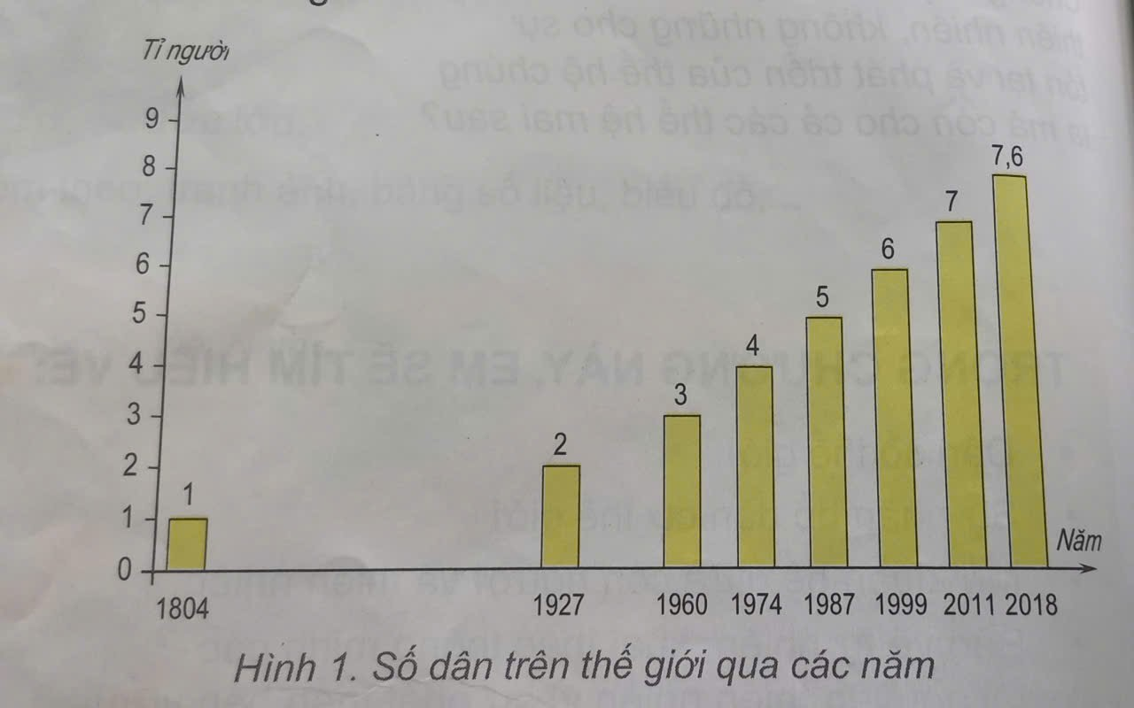
(SGK Lịch sử và Địa lí 6, bộ Kết nối tri thức với cuộc sống, tr. 180)
Căn cứ vào biểu đồ trên hãy cho biết: Số dân thế giới năm 2018 là bao nhiêu người?
B. PHẦN TỰ LUẬN (1,5 điểm)
Câu 1. (1,0 điểm) Trình bày đặc điểm chung của rừng nhiệt đới.
Câu 2. (0,5 điểm) Thiên nhiên tác động như thế nào đến đời sống con người?
……………….. HẾT ……………..

